**姓名： _____庞晓宇_______**

**学号： ____2020118100____**

**时间：_2021年10月29日_**

**编号：__________________**

**Project: Class to Handle Large Numbers**

**问题描述：**

Make a class that can handle large integer values. The user should be able to enter a really large number (like the number of stars in our galaxy or in the known universe) and the class should then be able to store that number as well as allow two instances of this class to subtract, add, multiply or divide values from one another. The result of one of these operations is another instance of the large numbers class.

**设计:**

UML类图：见./UML.pdf

**代码:**

│ fileTree.txt ：源文件清单

│ LargeNumber.docx：本文件

│ README.md

│ testOut.txt：测试数据

│ UML.pdf：UML类图

│

├─.vscode

│ settings.json：单元测试配置

│

├─bin：字节码文件

│ └─com

│ └─xftxyz

│ ├─test

│ │ LargeNumberTest.class

│ │

│ └─util

│ │ LargeNumber.class

│ │

│ └─com

│ └─xftxyz

├─lib：单元测试用到的jar包

│ junit-jupiter-api-5.8.1.jar

│ junit-platform-console-standalone-1.8.1.jar

│ opentest4j-1.2.0.jar

│

└─src：源代码

└─com

└─xftxyz

├─test

│ LargeNumberTest.java

│

└─util

LargeNumber.java：主要代码

另外以附件形式提交源代码

**运行程序的屏幕截图：**

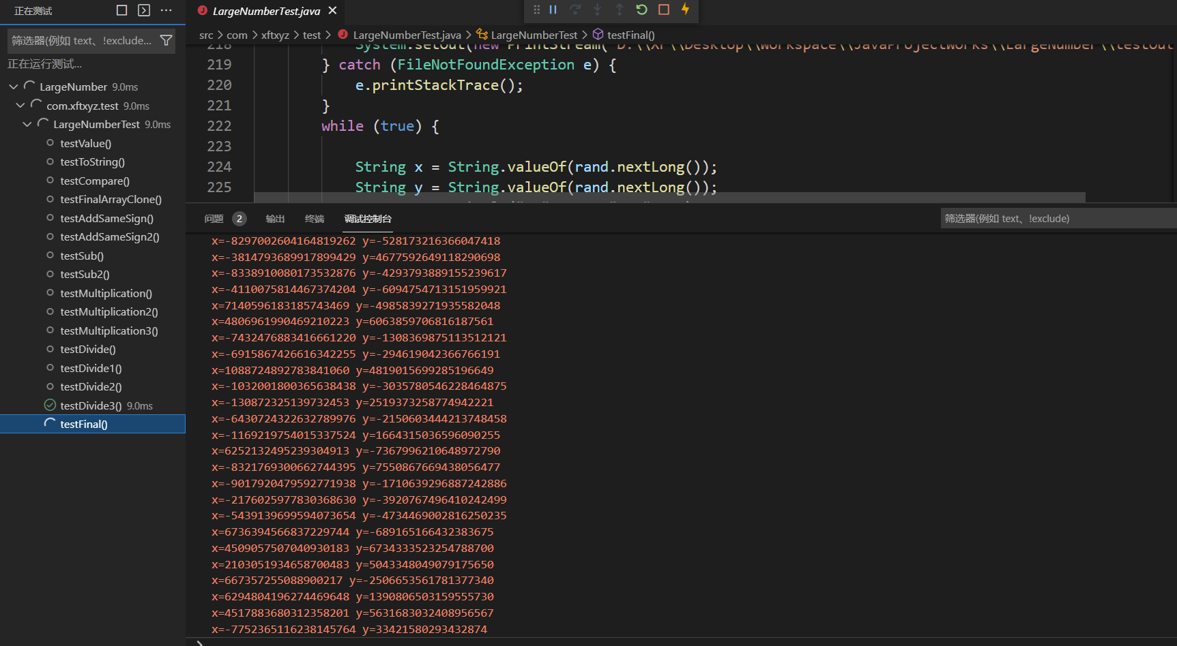

**自我评价：**

以下是部分结果：更详细的结果见testOut.txt

x=-4489545189138391702 y=-8018140153786990489

lx+ly=-12507685342925382191:true

lx-ly=3528594964648598787:true

lx*ly=35997802553271747343435830780230522278:true

lx/ly=0:true

x=-8190858843146617265 y=-7685689588989929955

lx+ly=-15876548432136547220:true

lx-ly=-505169254156687310:true

lx*ly=62952398535658057997039019707543673075:true

lx/ly=1:true

x=-3893414211447467437 y=-4393880030702776433

lx+ly=-8287294242150243870:true

lx-ly=500465819255308996:true

lx*ly=17107194954933424317222142042258512221:true

lx/ly=0:true

最终的LargeNumber类在几千组的随机加减乘除测试中的表现不错，

在构造测试方面，能够轻松的应对正常的数据，

准确的应对带有刁难性的测试，如含有不合法的字符，符号不正确等，都会抛出相应的异常并妥善的结束程序

对于数字0，单单独进行处理，并在加法，减法，乘法方面提高更高效的运算；

在除法方面，以及取模运算方面能够在不合法的情况下抛出异常。

后续实现的取模运算在某些情况下结果不尽人意，

另外在运算性能方面仍有很大的进步空间。